**AKTA pure 操作步骤及日常维护**

1. UNICORN 软件的使用

* 1. 开机

1. 先打开AKTA电源，当控制面板上的Power灯稳定不再闪烁时打开电脑，双击电脑桌面上的UNICORN 6 图标打开软件

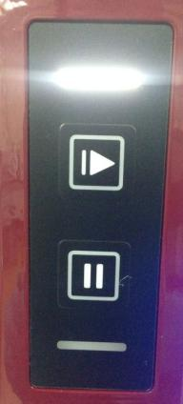

1. 选择用户，输入密码，点击OK进入软件

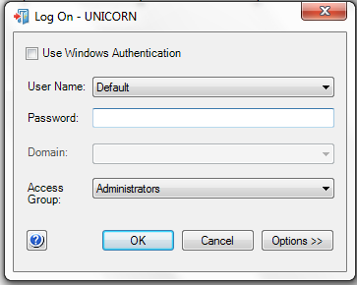

1. 在任务栏中将出现四个软件窗口，单击系统控制（System control）

如果System control窗口没有自动弹出，可在任意打开的窗口中点击Tools>System control打开

1. 进入System control窗口，点击Connect to Systems,在弹出的对话框中选择已连接的系统名称，点击OK确认连接
   1. 实验前的准备

1.2.1缓冲液准备

所有层析用的缓冲液及样品都要用0.22um的滤膜过滤，并对缓冲液进行脱气处理（如超声脱气或者负压脱气）

1.2.2泵头抽气

如果缓冲液进口管是空的或者有太多气泡，需要手动排气，在泵头上方的抽气螺母上连接一个注射器，拧松螺母并抽气

1.2.3 泵冲洗

1）将进口管转移到缓冲液中

将缓冲液进口管从20%乙醇保护液中转移到去离子水中进行泵冲洗，然后再转移到相应缓冲液瓶中进行泵冲洗

2）在System control 界面的Manual下拉菜单中选择Execute Manual Instructions

3）在跳出的Manual Instructions窗口中，选择Pumps>Pump A wash ,选择需要冲洗的缓冲液入口，点击Insert,Execute，进行泵的自动冲洗。如果要使用两种缓冲液，要用相同的方法冲洗B泵

1.2.4 安装柱子

1）在Flow path命令组中选择Column position,在position下拉框中选择柱子需要连接的位置，在Flow Direction中选择溶液流向，点击insert

2）在Pumps命令组中选择System flow,在Flow rate一栏中输入一个较小的流速（0.5—1ml/mim）, 点击insert

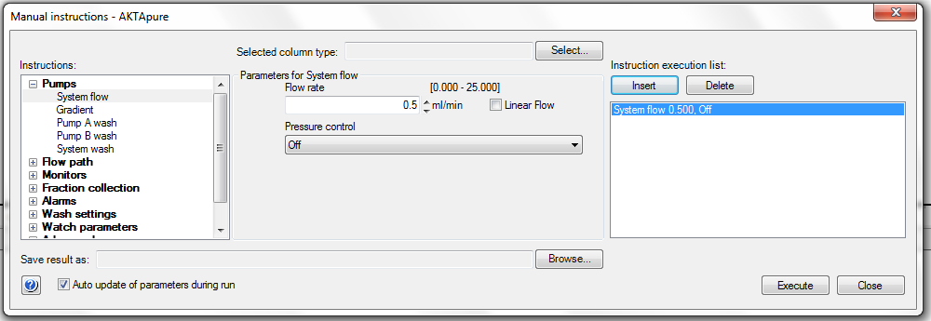

3）在Alarms命令组中选择Alarm pre column pressure,根据所用柱子的耐受压设置High alarm（如0.3Mpa）, 点击insert。点击Execute执行上述插入的命令

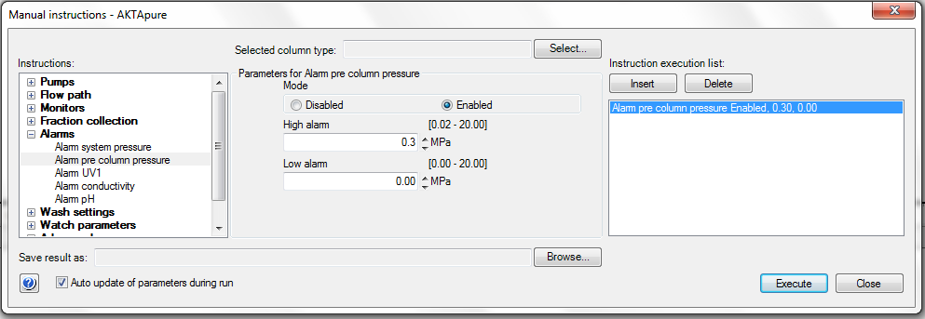

4）在柱位阀的相应位置上连接一根PEEK管，待管口有持续液体流出时，除去层析柱的上堵头，将层析柱柱头与连接管出口相连，但不要拧紧（因此时下堵头尚未打开）

5）除去层析柱的下堵头，并将层析柱出口连接到柱位阀的相应位置上，拧紧上堵头

6）点击end,完成准备工作

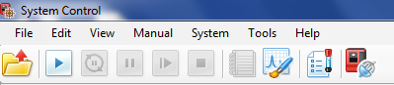

1.3 采用手动命令进行层析实验操作

1.3.1 平衡

1）建立保存的文件夹：Manual instructions 中选择Save result as后的Browse,选择保存路径，输入文件名，点击OK

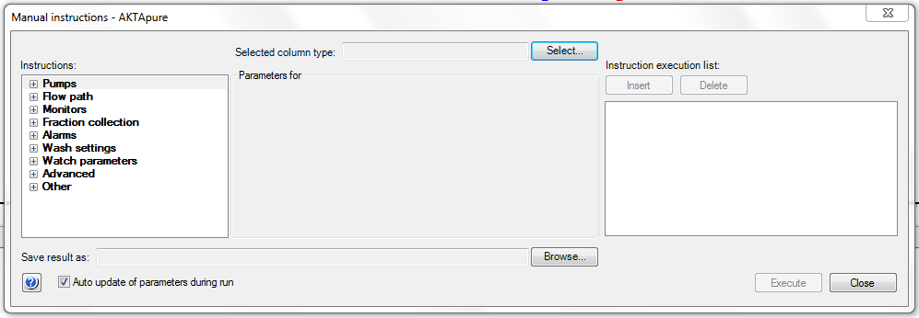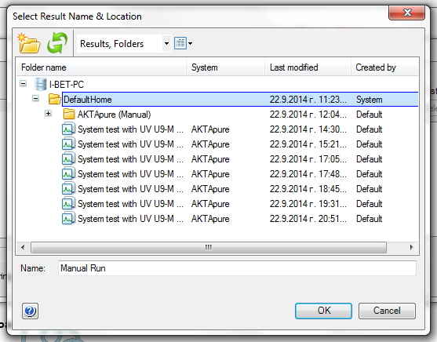

2）设置报警压：Alarms>Alarm pre column pressure>High alarm，输入压力值，点击Insert

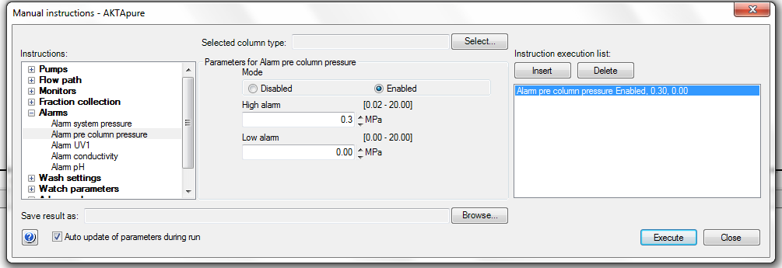

3）设置流速：Pumps>System flow，在Flow rate中输入数值，点击Insert

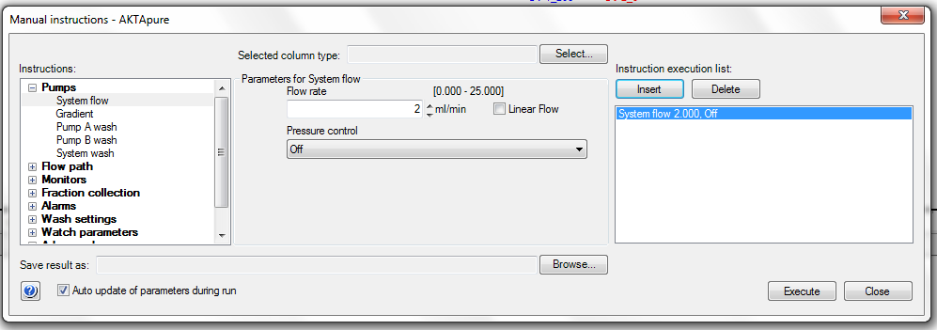

4）设置柱位位置及液流方向：Flow path>Column position，选择柱位，在Flow Direction中选择溶液流向, 点击insert

5）设置检测波长：Monitors>Wavelength，输入数值，点击Insert

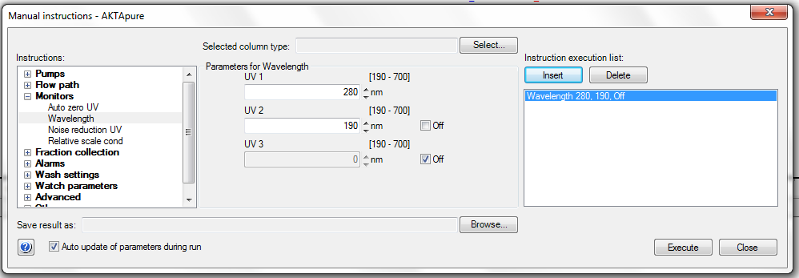

6）点击Execute执行上述插入的命令，系统开始对柱子进行平衡

1.3.2 紫外调零

平衡完成时，点击Monitors>Auto zero UV，点击Execute

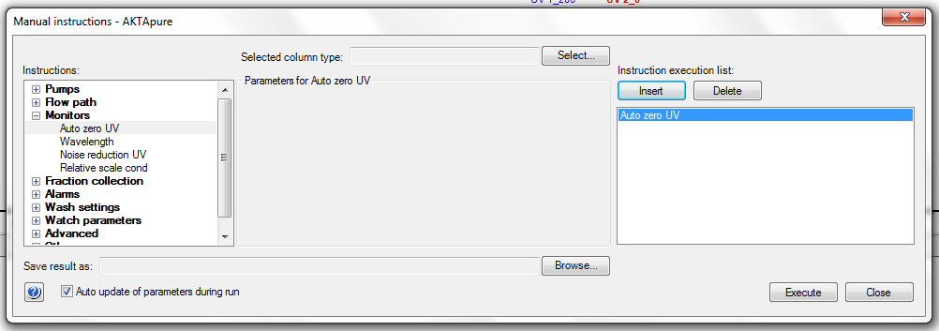

1.3.3 上样（以使用样品环上样为例）

1）冲洗样品环：将样品环连接于上样阀的LoopF和LoopE口上，用注射器抽取平衡缓冲液，从Syr上样口推入以冲洗样品环

2）上样：用注射器吸取样品（约为样品环体积的2—3倍），从Syr上样口推入，注意不要将气泡推入样品环

3）在 Flow path 命令组中的Injection valve中选择Inject, 点击Execute

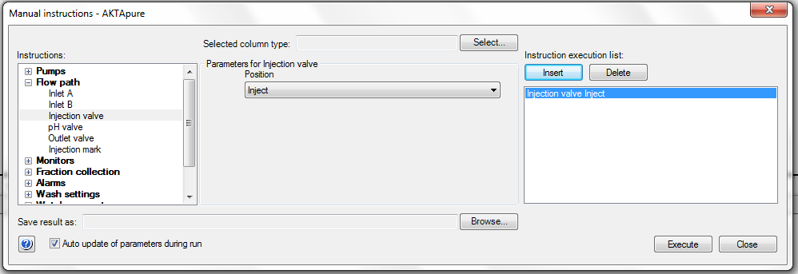

4）待上样完成后（通常需2倍以上样品环容积的缓冲液流过），在Injection valve中选择Manual load，点击Execute

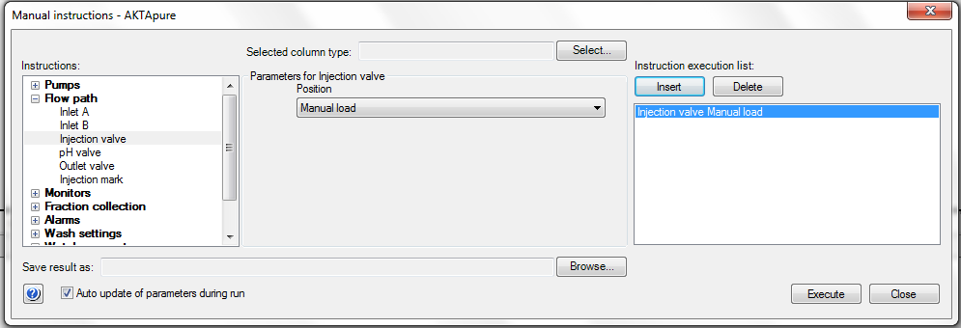

1.3.4 组分收集

组分收集可采用组分收集器和出口阀收集，组分收集器可以分为固定体积和按峰收集

1.3.4.1 固定体积收集

1）在 Flow path>Outlet valve position中选择Frac

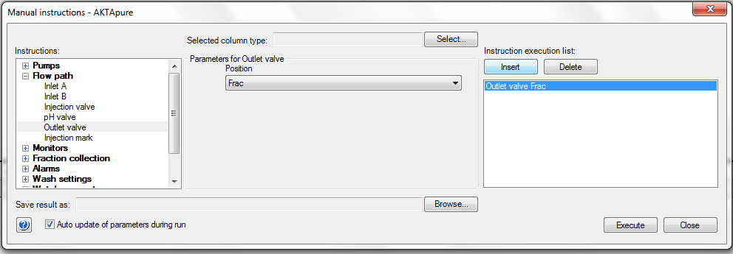

2) 在Fraction collection>Fractionation中设置每管收集的体积（或时间），在Fraction size中输入数值，点击Execute

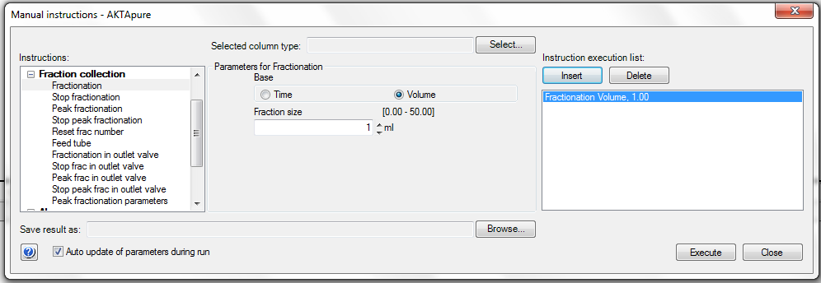

当收集的样品还没有达到设定的体积，但需要换到下一管时，可以执行Feed tube命令进行跳管

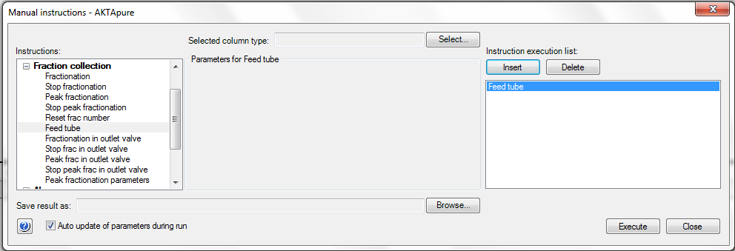

3）停止收集时，执行Stop fractionation 或者在Fraction size中输入0，点击Execute

1.3.4.2 按峰收集

1）设定峰的收集标准：在Fraction collection>Peak fractionation parameters中选择signal source为UV1（或者其它），Mode为Level(或者slope),在Start level输入峰的判断标准

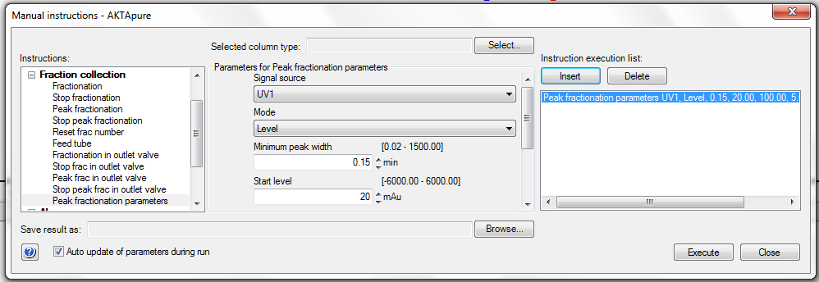

2）在Peak fractionatio中输入Fraction size，点击Inject, 点击Execute

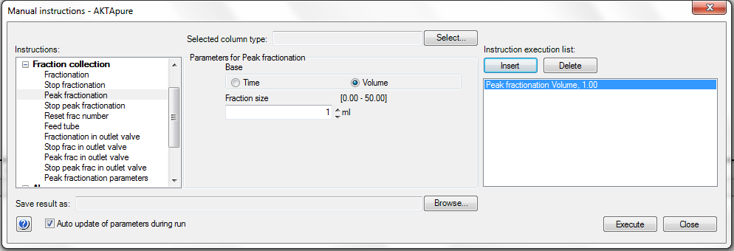

3）停止收集时，执行Stop Peak fractionation

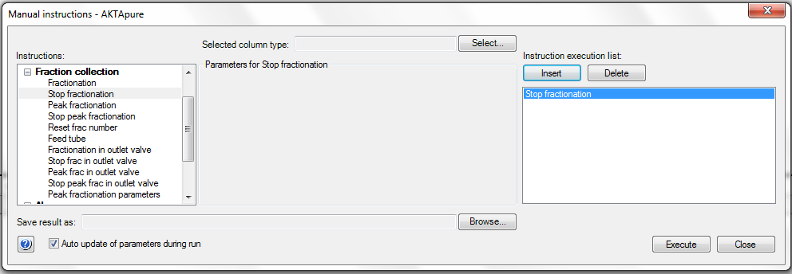

1.3.5 洗脱

在Pumps Gradient 中Target中输入缓冲液B的组成，在Length中输入时间，若输入0，实现阶段梯度洗脱；若输入时间，实现线性梯度洗脱

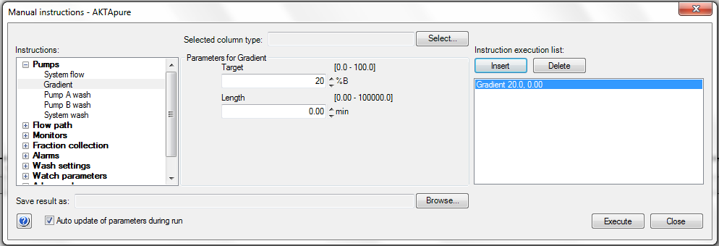

2. 方法编辑

2.1 在任务栏中点击进入Method Editor窗口，或在UNICORN 6窗口中点击Tools，选择Method Editor打开

2.2 在工具栏中点击Create a new method，启动方法编程

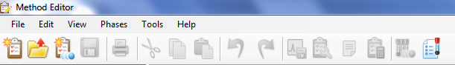

2.3 在Predefined Method下拉框中选择层析实验的类A型，这里以CIEX为例

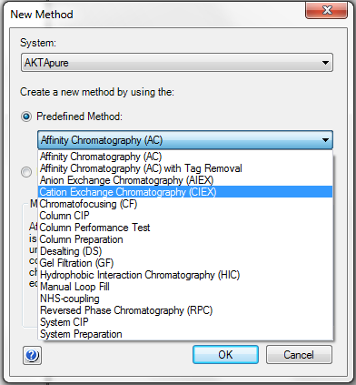

2.4 点击OK，方法编辑页面中出现预设的CIEX层析实验各个阶段及参数

如需添加新的实验阶段，可以从Predefined Phases中选中目的操作并拖动到编辑窗口中适当的位置处

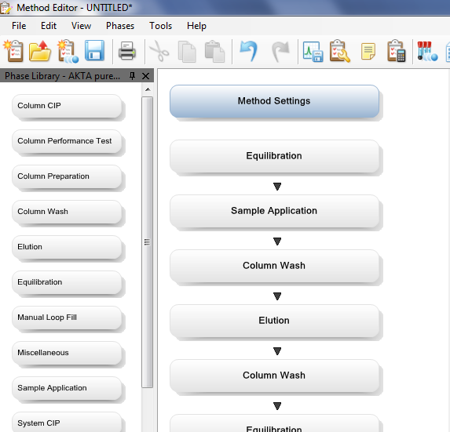

2.5 在Method Settings编辑界面中，选择实验所用的层析柱HiTrap SP FF，1mL

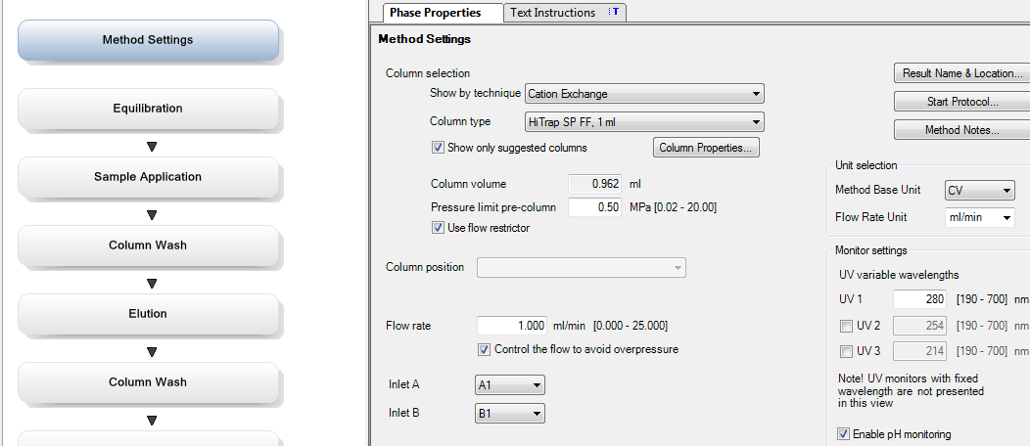

2.6 如果在列表中没有您所要使用的柱子，或者您使用的是自行填装的柱子，可以选择Any；或者将层析柱的信息先输入到系统中去，即在UNICORN 6窗口中选择Column Handling



在弹出的柱列表中，点击New新建一个信息

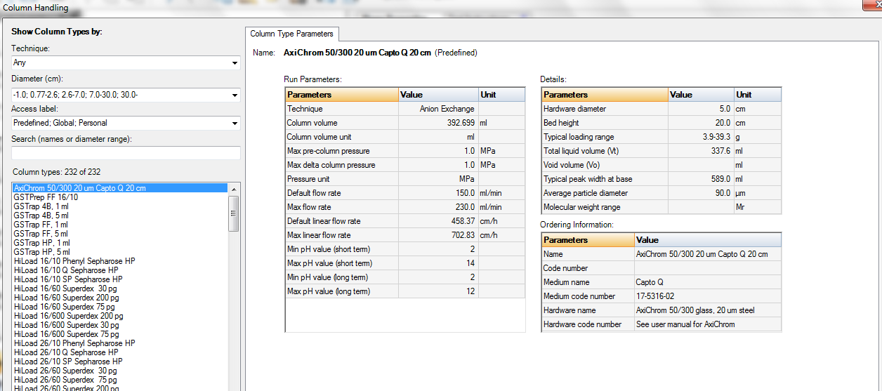

在Run Parameters和Details中输入层析技术、体积单位、压力、流速、柱高、内径等需要强制输入的内容，以及其他可选信息后，点击Save as，输入名称后点击OK保存

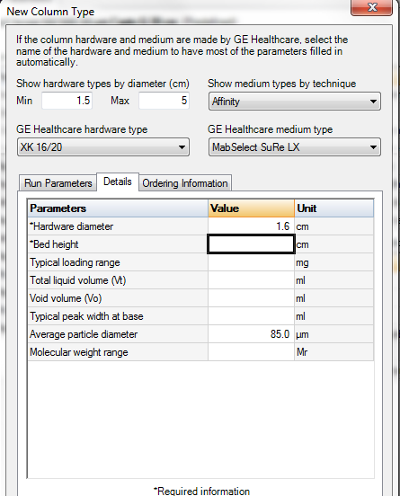

这样在Column列表中就有了所建立的柱子信息

2.7 选择柱子连接到柱位阀上的位置以及缓冲液入口

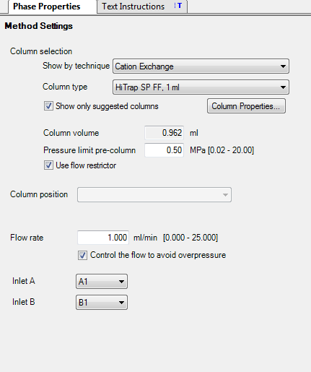

对于选择的预装柱，系统会预设好默认流速，也可以在一定范围内进行修改

2.8 选择检测的UV波长以及是否激活pH检测器、AB缓冲液入口的气泡检测器

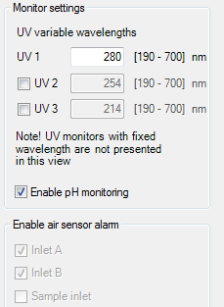

2.9 点击Equilibraion进入平衡阶段设置，输入平衡时缓冲液B所占的比例（默认为0%，有事为了减少非特异性吸附可以用一定比例的B缓冲液来平衡），输入平衡体积

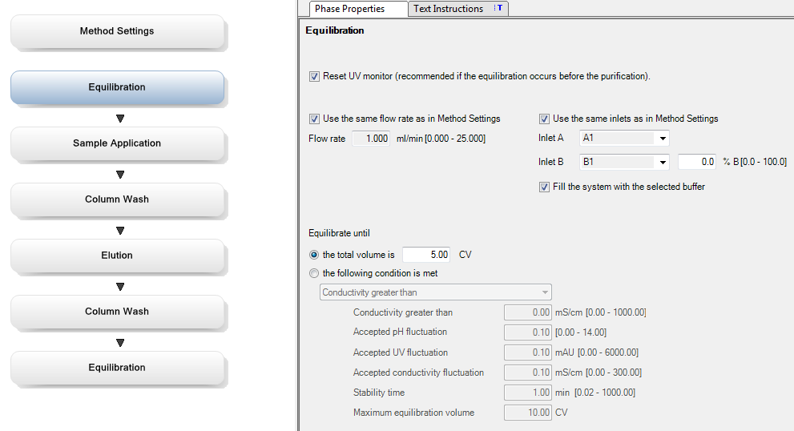

如果需要检测平衡，还需要输入达到平衡时的判断条件，所设条件得到满足后即结束平衡进入下一实验阶段

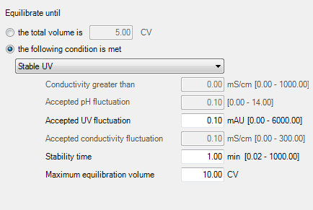

2.10 点击Sample Application进入上样阶段设置，选择上样的方式。如果是采用手动上样（样品环或者Super loop），需要输入清空样品环的体积

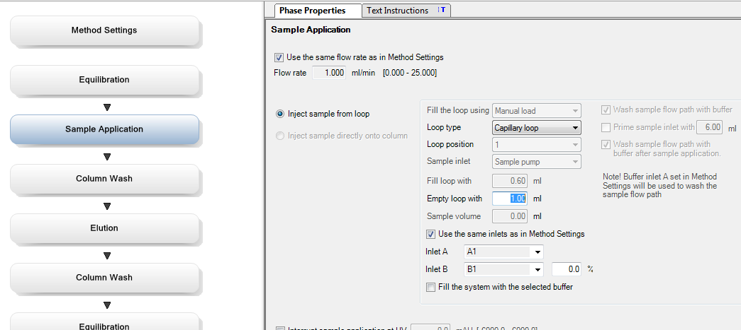

2.11 如果选择系统泵直接上样，需要选择样品入口，输入上样体积、上样速度，选择是否使用默认进口中的缓冲液冲洗上样流路以及上样后是否使用默认进口中的缓冲液将样品完全冲进去

2.12 对于流穿峰可以选择收集或者不收集，如果选择收集可以选择用出口阀收集或者用组分收集器收集。点击using outlet value，选择Fixed volume fractionation，选择出口阀起始位置，输入每管收集的体积

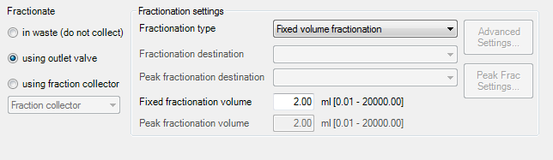

如果选择峰收集，需要先定义峰的参数，可以选择以紫外的吸收值或斜率来判断峰，输入吸收值或斜率，再输入每管收集的体积即可



如果选择用组分收集器收集，除了可以设置固定体积收集或者峰收集外，还可以选择二者结合，在没有出峰的时候，可以设置较大的收集体积，出峰后改为精细收集

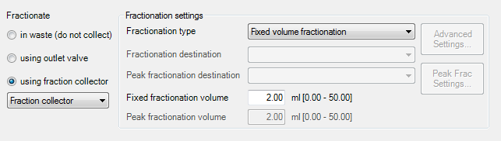

2.13 点击Column wash进入柱冲洗阶段设置，选择冲洗使用B液浓度（默认为0%）以及冲洗的溶液体积，也可以选择监视冲洗的再平衡状态

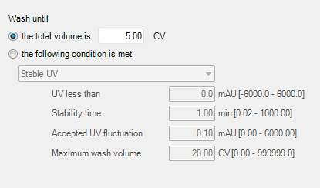

冲洗液也可以选择是否收集以及收集的方式

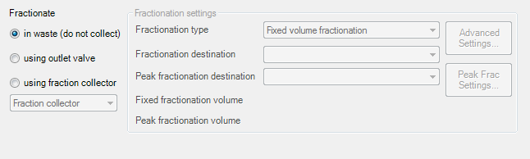

2.14 点击Elution进入洗脱设置，首先选择洗脱的流速、缓冲液入口以及缓冲液流向

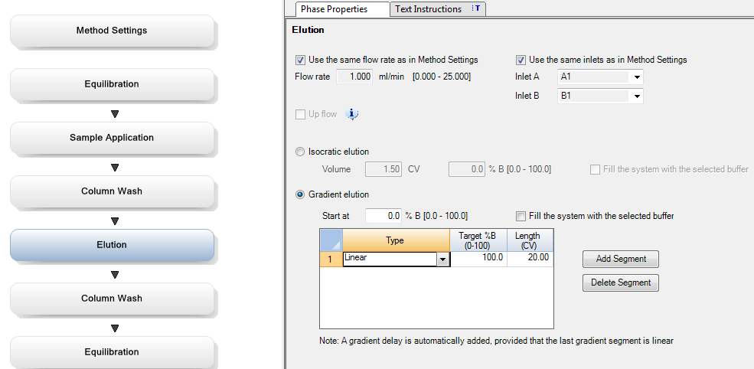

洗脱方式有两种，Isocratic elution洗脱方式只使用一种缓冲液洗脱，通常用于凝胶过滤层析。可以通过勾选Start Fractionation after 0.3 CV从洗脱开始过1/3个柱床体积后再开始收集。

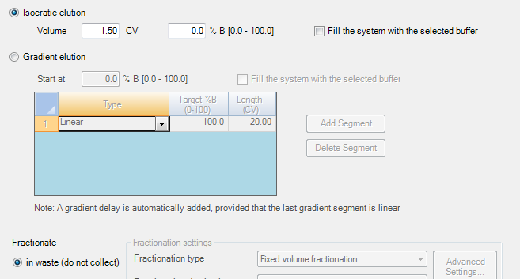

线性梯度的洗脱方式适用于各种吸附性层析的洗脱条件摸索。

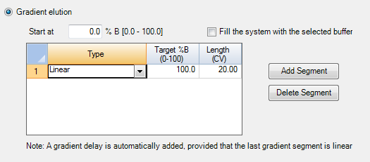

通过点击Add segment可以设置更复杂的多步洗脱，首先在Type一栏中选择Step，输入Target %B以及Length（CV）进行第一步洗脱阶段；点击Add segment添加洗脱步骤，在Type一栏中选择Linear，输入Target %B以及Length（CV），设置第二步线性洗脱

2.15 点击Column wash进入柱冲洗阶段设置，此阶段目的是对层析柱进行再生。设置再生时缓冲液的流速、进口、洗脱体积，也可以设置监视平衡

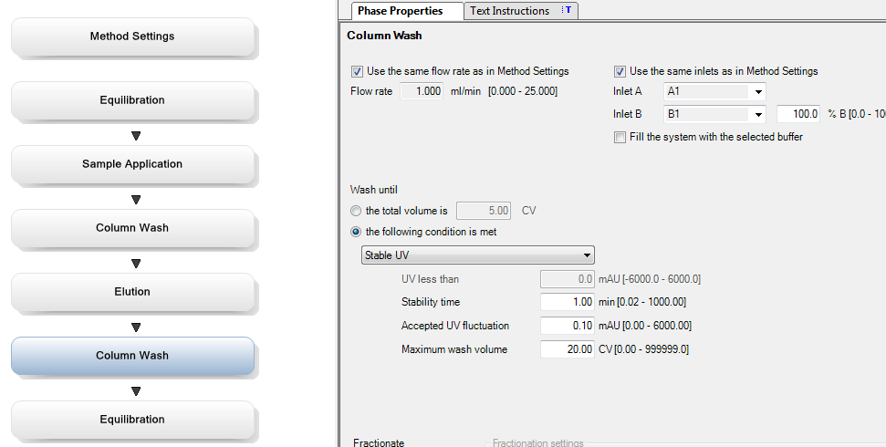

2.16 点击Equilibration进入柱层析再平衡阶段设置，此阶段目的是将层析柱中的缓冲液置换为适当的平衡或保存缓冲液。设置再平衡时缓冲液的流速、进口、洗脱体积，也可以设置监视平衡

2.17 Scouting功能可以实现方便快速的条件摸索，点击工具栏上的Scouting按钮

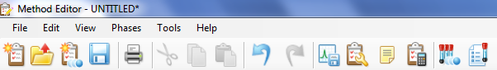

选择需要探索的参数，点击OK

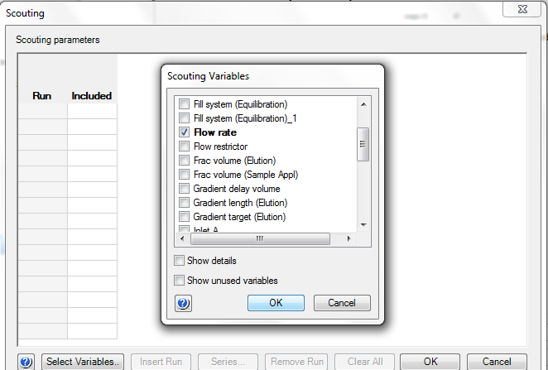

点击Insert Run添加实验，输入各变量的参数值，点击OK确认，按照设定的参数进行多次运行

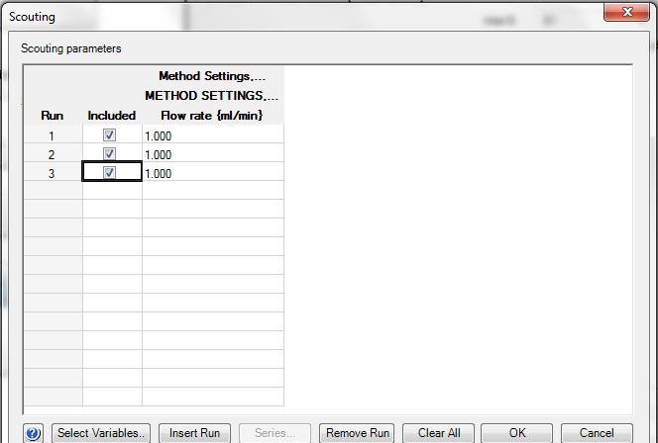

2.18 选择工具栏中的Start Protocol



选择需要检查的方法项目，方法开始运行前将会提示对这些项目进行确认，然后才开始运行

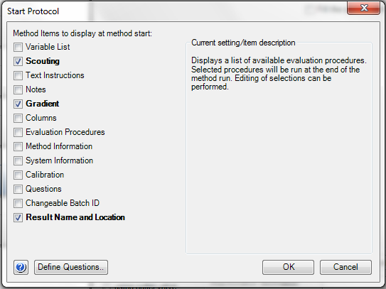

2.19 完成所有设置后点击工具栏中的保存按钮



选择保存的路径，输入方法名称后Save

2.20 如果要运行已创建的方法，在System Control窗口Method navigator中选择方法，右键点击Run

在跳出的Start Protocol中确认设置的项目，点击Start开始运行

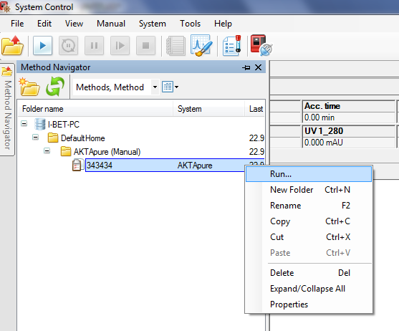

1. 日常维护

3.1 每天使用前对泵进行手动排气

如果发现泵上的进口管内有太多的气泡，需向左旋转泵头上的排气阀，插入注射器，抽气直至液体流出，再关闭排气阀，抽出注射器。

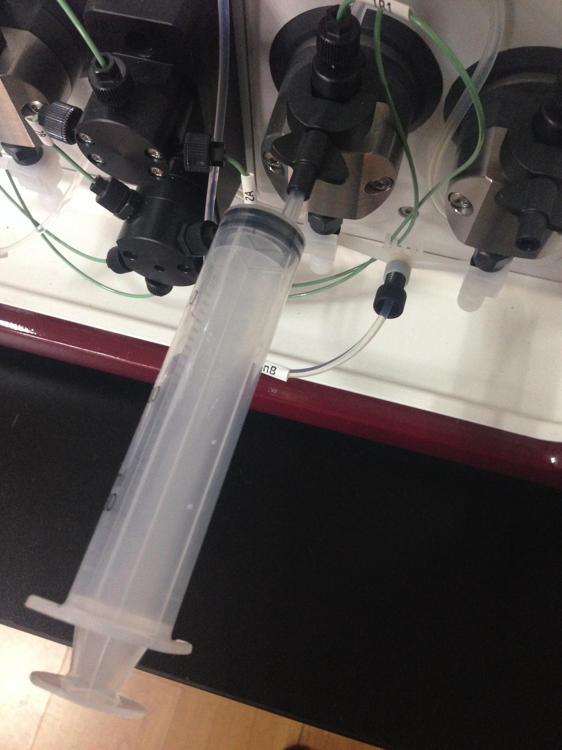

3.2 每天使用前更换缓冲液进行 pump wash

使用前将缓冲液进口管放入水中，进行泵清洗，在放入缓冲液中进行第二次泵清洗。

**水**

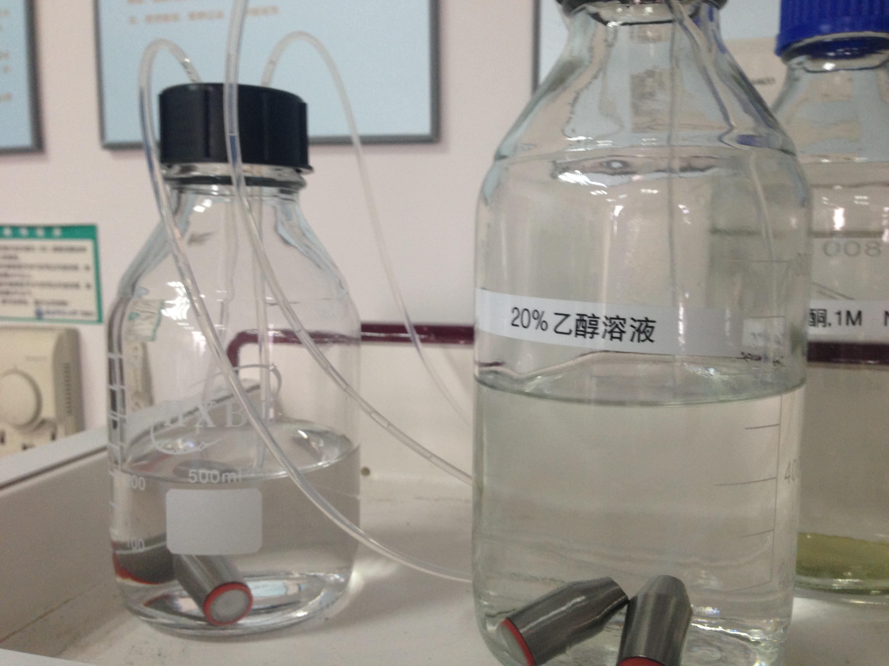

3.3 使用前及时清洁

只要有液体洒到设备表面，要及时用湿抹布擦去，防止化学试剂腐蚀设备。

3.4 每天使用前校正pH电极

使用前需要对pH探头进行校正（pH7），使用完毕后，pH电极无需拆下。



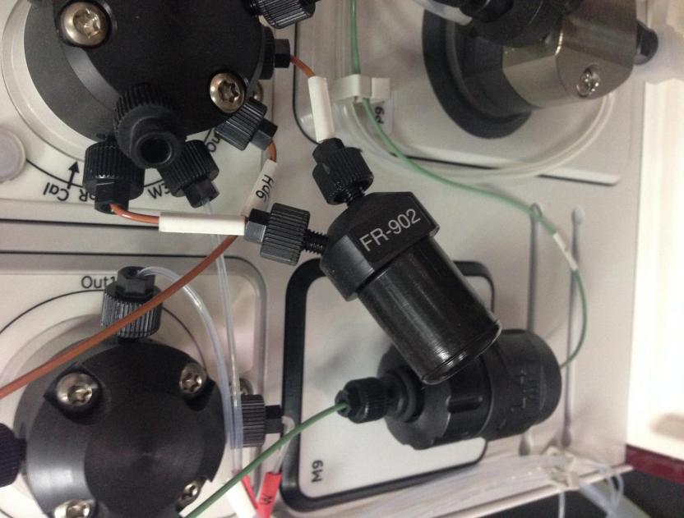

在System→Calibrate→ Monitor to calibrate中选择pH，用注射器吸取约10mL pH标准液1，注入pH阀，在pH for buffer 1 中填写标准液1的pH值，待Current value读数稳定后点击Calibrate，然后向pH阀中注入去离子水进行清洗；在pH for buffer 2一栏中输入标准液2的pH值，用注射器吸取约10mL pH标准液2，注入pH阀，待Current value读数稳定后点击Calibrate，然后向pH阀中注入去离子水进行清洗。Slope和Asymmetry反应了电极的状态，如果Slope＞80%且Asymmetry在±60mV范围内，则电极状态良好，否则需要对电极进行清洗和更换



3.5 每周查看是否需要更换在线过滤器滤膜

系统空运行时压力过大，主要原因之一是滤膜脏了，需要打开在线过滤器取出滤膜：

——滤膜不是很脏时，放入0.5M NaOH超声15min，再用水冲干净即可；

——滤膜不可修复，则需更换滤膜。

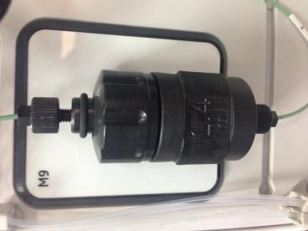

3.6 每周更换泵后腔清洗系统（20%乙醇）

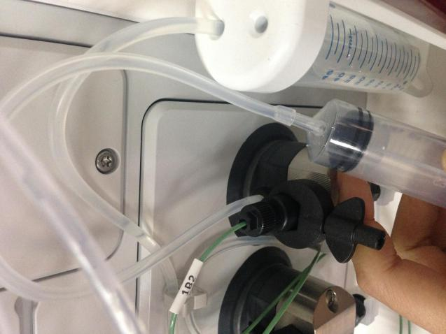

后腔清洗液的正常循环能大大延长泵的使用寿命；如果管中有太多气泡，可以用注射器抽气使润洗液充满管腔。

3.7 每月一次系统清洗

用1M NaOH或甲醇执行system wash（此时pH计必须是offline），对整个系统流路和流动池进行清洗，再用水执行一次system wash，将清洗试剂冲洗干净

3.8 每月一次手动清洗紫外检测器

用注射器推入1M NaOH或甲醇或10%表面活性剂（如Decon90, Deconex11, DBS25, SDS等，可去除脂类），停留20min（不用拔下针头），再用蒸馏水冲洗干净。

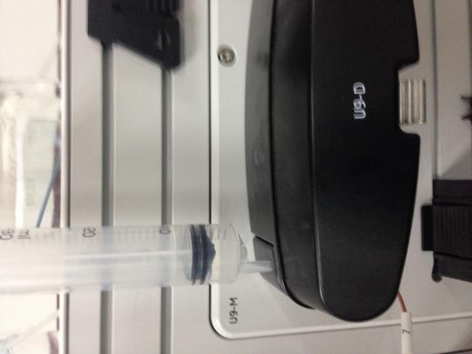

3.9 每月一次压力零点校正

当在End或Pause状态下，压力基础值大于0.00，说明压力感受器零点有漂移，需要较零：打开泵头上的排气阀（向左旋转），在System→Calibrate→ Monitor to calibrate中选择System Pressure，点击左边的Reset Pressure



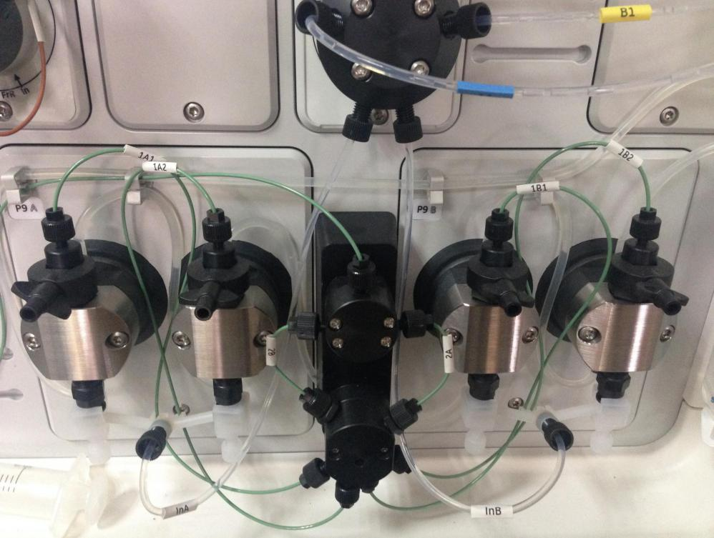

3.10 常见问题

3.10.1 系统泵P9常见问题

现象：流速不准，压力波动大

原因：泵头有气泡（抽气、洗泵）；密封圈损害（排查气泡后找800）；单向阀不工作（找800）

3.10.2 紫外检测信号噪音大、信号漂移

1. 流动池中可能有气泡——加反压阀，或快流速冲洗流动池

2. 清洗UV池，使用前将缓冲液除气

3. 缓冲液可能不干净，检查用水时信号是否仍有噪音

4. 紫外吸收超过2AU，紫外吸收波动会变大

5. 检查UV信号检测器光学纤维的连接

3.10.3 pH电极常见问题

pH电极不能正常工作时应排查：

1. 检查电极的电缆是否适当地连接在仪器的背面板

2. 电极玻璃膜是否破碎；如未破碎只是变干，可将电极浸泡在缓冲液中过夜，电极可恢复

3. 电极是否需要清洗

3.10.4 组分收集器常见问题（使用玻璃管跳的比较好）

不换管：

1. 检查电源线信号线连接

2. 收集臂位置

跳管不正常：

1. 可能弹簧张力不足

2. 收集管直径和高度不均一

滴同步不工作：

滴传感器表面脏，用湿抹布擦拭传感器